
Администрация Городского округа «город Ирбит»
Свердловской области
ПОСТАНОВЛЕНИЕ

от 7 мая 2024 года № 810-ПА
г. Ирбит

О временном ограничении движения транспортных средств на территории
Городского округа «город Ирбит» Свердловской области

В соответствии с Федеральными законами от 6 октября 2003 года № 131-ФЗ «Об общих принципах организации местного самоуправления в Российской Федерации», от 8 ноября 2007 года № 257-ФЗ «Об автомобильных дорогах и о дорожной деятельности в Российской Федерации», от 10 декабря 1995 года № 196-ФЗ «О безопасности дорожного движения», в связи с проведением работ по благоустройству улицы Красноармейская на территории Городского округа «город Ирбит» Свердловской области, администрация Городского округа «город Ирбит» Свердловской области
ПОСТАНОВЛЯЕТ:
- Временно ограничить движение всех видов транспортных средств с 08 мая 2024 года по 01 июля 2024 года на участке автомобильной дороги по ул. Красноармейская от ул. Ленина до 2-го съезда к ООО «Автоцентр «На колесах» на территории Городского округа «город Ирбит» Свердловской области в соответствии со схемой (приложение № 1).
- Контроль за исполнением настоящего постановления возложить на заместителя главы администрации Городского округа «город Ирбит» Свердловской области С.В. Коростелеву.
- Настоящее постановление разместить на официальном сайте администрации Городского округа «город Ирбит» Свердловской области в сети «Интернет» (http://moirbit.ru).

Глава Городского округа
«город Ирбит» Свердловской области Н.В. Юдин

Приложение № 1
к постановлению администрации
Городского округа «город Ирбит»
Свердловской области
от 7 мая 2024 года № 810-ПА

СХЕМА
перекрытия автомобильной дороги по ул. Красноармейская

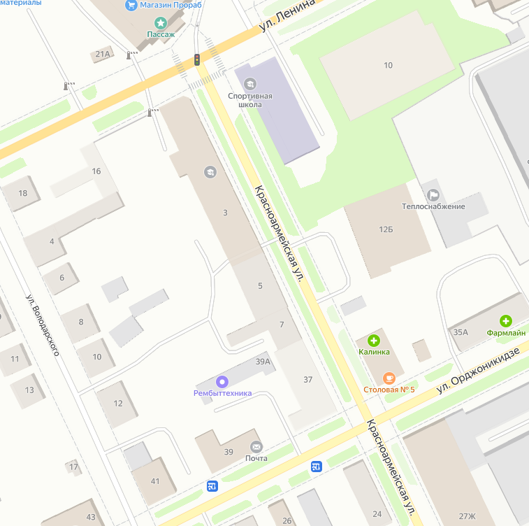

- участок перекрытия

